«О последствиях незаконного производства, приобретения, хранения или сбыта алкогольной и спиртосодержащей продукции»
Администрация МО «Всеволожский муниципальный район» ЛО напоминает и предостерегает граждан от покупки алкоголя в неустановленных для его реализации местах.
Типовые ситуации:
- Жизни и здоровью граждан угрожает нелегальная алкогольная продукция. Легальный алкоголь никогда не продается в палатках, ларьках, с рук и в сети «Интернет».
- Легальный алкоголь никогда не разливается в пластиковые канистры и не продается в таре без маркировки федеральными специальными марками. Покупать алкоголь рекомендуется на объектах торговли, имеющих соответствующую лицензию.

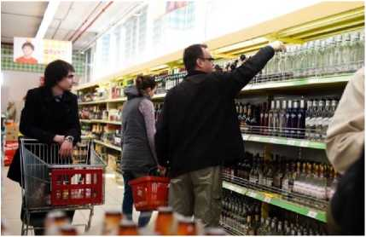
Информацию об юридических лицах и действующих лицензиях, можно получить на сайте Федеральной службы по регулированию алкогольного рынка (Росалкогольрегулирование)
(www.fsrar.gov.ru/licens/reestr).
Гражданам необходимо проявлять бдительность при покупке алкоголя.
Рекомендуется проверить акцизные марки на предмет подлинности.
Обычному потребителю возможно определить подлинность акцизных марок на приобретаемой алкогольной продукции по голографическому изображению.
расположенному на акцизной марке, а именно под одним углом зрения проходит свечение «АП», под другим Герб РФ и буквы «РФ», также поддельные акцизные марки имеют блеклый вид, голографическое изображение на марке не светится различными цветами и не переливается.
Федеральной службой по регулированию алкогольного рынка (Росалкогольрегулирование) разработано бесплатное приложение АнтиКонтрафакт Алко (https://fsrar,gov.m/antikontrafakt alko), которое позволяет:
- определить легальность алкогольной продукции по данным из ЕГАИС;
- определить легальность продажи алкогольной продукции в торговой точке;
- найти ближайшие легальные пункты реализации алкогольной продукции;
- сообщить о найденном нарушении в федеральную службу по регулированию алкогольного рынка.
Пользоваться программой очень просто - с помощью камеры мобильного устройства необходимо отсканировать акцизную марку (либо штрихкод на чеке), после чего приложение самостоятельно осуществляет сверку с Единой государственной автоматизированной информационной системой (ЕЕАИС) и демонстрирует на экране результаты проверки.
На сайте единой национальной системы цифровой маркировки и прослеживания товаров «Честный ЗНАК» (предоставляет гарантии потребителям о подлинности и заявленном качестве приобретаемой продукции) можно проверить маркировку пива И слабоалкогольных напитков https://честныйзнак.РФ/business/proiects/beer/
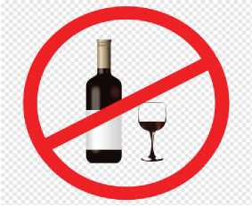
На сайте федерального проекта «Трезвая Россия» http://www.trezvros.m/about/mbank можно оставить сообщение о продаже контрафактного алкоголя, содержании притонов, продаже алкоголя в неположенное время и неположенном месте, продаже алкоголя несовершеннолетним (кнопка «Здесь торгуют смертью!»).
Собранные данные в автоматическом режиме будут направляться в компетентные органы — МВД, Прокуратуру для проведения проверки и принятия мер реагирования.
На этом же ресурсе можно получить ссылки на публикации и тематические группы, созданные в популярных социальных сетях.
- В рамках Федерального закона от 21 июля 2014 г. № 212-ФЗ «Об основах общественного контроля в Российской Федерации», команда Федерального проекта «Трезвая Россия» проводит общественный контроль за исполнением антиалкогольных законодательных норм. Помимо системных рейдов, команда проекта при поддержке экспертно-аналитического центра Федерального проекта «Трезвая Россия» и журналистов проводят расследования, в которых ищут причину правонарушений, которая не всегда так очевидна!
Последствия нарушений действующего законодательства в сфере оборота алкогольной и спиртосодержащей продукции
Согласно пункту 2 статьи 18 Федерального закона от 22,11.1995 № 171-ФЗ «О государственном регулировании производства и оборота этилового спирта, алкогольной и спиртосодержащей продукции и об ограничении потребления (распития) алкогольной продукции» оборот этилового спирта, алкогольной и спиртосодержащей пищевой продукции подлежит лицензированию.
В соответствии со статьей 2 Закона под оборотом алкогольной и спиртосодержащей продукции понимается закупка (в том числе импорт), поставки (в том числе экспорт), хранение, перевозки и розничная продажа.
Статья 26 Закона предусматривает запрет на оборот этилового спирта, алкогольной и спиртосодержащей продукции без соответствующей лицензии и сопроводительных документов.
В соответствии со статьей 10.2 Закона оборот этилового спирта, алкогольной и спиртосодержащей продукции осуществляется только при наличии
сопроводительных документов, удостоверяющих легальность их производства и оборота.
Этиловый спирт, алкогольная и спиртосодержащая продукция, оборот которых осуществляется при полном или частичном отсутствии сопроводительных документов считаются продукцией, находящейся в незаконном обороте.
Законодательством Российской Федерации предусмотрена административная и уголовная ответственность за незаконный оборот и реализацию алкогольной и спиртосодержащей продукции.
Кодексом Российской Федерации об административных правонарушениях предусмотрена ответственность:
- по части 3 статьи 14.16 КоАП «Нарушение особых требований и правил розничной продажи алкогольной и спиртосодержащей продукции, за исключением случаев, предусмотренных частью 2 статьи 14.17.1 настоящего Кодекса» (Санкция статьи предусматривает наложение административного штрафа на должностных лиц в размере от двадцати тысяч до сорока тысяч рублей с конфискацией алкогольной и спиртосодержащей продукции или без таковой; на юридических лиц - от ста тысяч до трехсот тысяч рублей с конфискацией алкогольной и спиртосодержащей продукции или без таковой);
- по части 1 статьи 14.17.1 КоАП РФ «Незаконная розничная продажа алкогольной и спиртосодержащей пищевой продукции физическими лицами» (Санкция статьи предусматривает наказание в виде наложения административного штрафа в размере от тридцати тысяч до пятидесяти тысяч рублей с конфискацией алкогольной и спиртосодержащей продукции);
- по статье 14.17.2 КоАП РФ «Незаконное перемещение физическими лицами алкогольной продукции» (Санкция данной статьи предусматривает наложение административного штрафа на граждан в размере от трех тысяч до пяти тысяч рублей с конфискацией продукции, явившейся предметом административного правонарушения).
Уголовным кодексом Российской Федерации предусмотрена ответственность:
- по статье 151.1 УК РФ «Розничная продажа несовершеннолетним алкогольной продукции» (Розничная продажа несовершеннолетним алкогольной продукции¹, если это деяние совершено неоднократно - наказывается штрафом в размере до восьмидесяти тысяч рублей или в размере заработной платы или иного дохода осужденного за период до шести месяцев либо исправительными работами на срок до одного года с лишением права занимать определенные должности или заниматься определенной деятельностью на срок до трех лет или без такового);
- по статье 171.1 УК РФ «Производство, приобретение, хранение, перевозка в целях сбыта товаров и продукции без маркировки и (или) нанесения информации, предусмотренной законодательством Российской Федерации» (Производство, приобретение, хранение, перевозка в целях сбыта или сбыт товаров и продукции, без маркировки и (или) нанесения информации, предусмотренной законодательством Российской Федерации, в случае, если такая маркировка и (или) нанесение такой информации обязательны, либо производство, приобретение, хранение, перевозка в целях сбыта или сбыт товаров и продукции с использованием заведомо поддельных средств идентификации для маркировки товаров, совершенные в крупном размере - наказываются штрафом до трехсот тысяч рублей или в размере заработной платы или иного дохода осужденного за период до двух лет, либо принудительными
¹ Розничной продажей несовершеннолетнему алкогольной продукции, совершенной лицом неоднократно, признается розничная продажа несовершеннолетнему алкогольной продукции, если это лицо ранее привлекалось к административной ответственности за аналогичное деяние в течение ста восьмидесяти дней.

работами на срок до трех лет, либо лишением свободы на срок до трех лет со штрафом в размере до восьмидесяти тысяч рублей или в размере заработной платы или иного дохода, осужденного за период до шести месяцев. Те же деяния, совершенные группой лиц по предварительному сговору - наказываются штрафом от ста тысяч до трехсот тысяч рублей или в размере заработной платы или иного дохода, осужденного за период от одного года до трех лет, либо принудительными работами на срок до четырех лет, либо лишением свободы на тот же срок со штрафом в размере до ста тысяч рублей или в размере заработной платы или иного дохода, осужденного за период до одного года либо без такового. Те же деяния, совершенные: организованной группой, в особо крупном размере - наказываются штрафом в размере от двухсот тысяч до пятисот тысяч рублей или в размере заработной платы или иного дохода, осужденного за период от одного года до трех лет, либо принудительными работами на срок до пяти лет, либо лишением свободы на срок до шести лет со штрафом в размере до одного миллиона рублей или в размере заработной платы или иного дохода, осужденного за период до пяти лет либо без такового);
- по статье 238 УК РФ «Производство, хранение, перевозка либо сбыт товаров и продукции, выполнение работ или оказание услуг, не отвечающих требованиям безопасности» (Производство, хранение или перевозка в целях сбыта либо сбыт товаров и продукции, выполнение работ или оказание услуг, не отвечающих требованиям безопасности жизни или здоровья потребителей, а равно неправомерные выдача или использование официального документа, удостоверяющего соответствие указанных товаров, работ или услуг требованиям безопасности - наказываются штрафом в размере до трехсот тысяч рублей или в размере заработной платы или иного дохода осужденного за период до двух лет, либо обязательными работами на срок до трехсот шестидесяти часов, либо ограничением свободы на срок до двух лет, либо принудительными работами на срок до двух лет, либо лишением свободы на тот же срок. Те же деяния, если они: совершены группой лиц по предварительному сговору или организованной группой; совершены в отношении товаров, работ или услуг, предназначенных для детей в возрасте до шести лет; повлекли по неосторожности причинение тяжкого вреда здоровью либо смерть человека - наказываются штрафом в размере от ста тысяч до пятисот тысяч рублей или в размере заработной платы или иного дохода осужденного за период от одного года до трех лет, либо принудительными работами на срок до пяти лет, либо лишением свободы на срок до шести лет со штрафом в размере до пятисот тысяч рублей или в размере заработной платы или иного дохода осужденного за период до трех лет или без такового. Деяния, предусмотренные частями первой или второй настоящей статьи, повлекшие по неосторожности смерть двух или более лиц - наказываются принудительными работами на срок до пяти лет либо лишением свободы на срок до десяти лет);
- по статье 327.1 УК РФ «Изготовление в целях сбыта или сбыт поддельных акцизных марок, специальных марок или знаков соответствия либо их использование» (Изготовление в целях сбыта или сбыт поддельных акцизных марок либо федеральных специальных марок для маркировки алкогольной продукции либо поддельных специальных (акцизных) марок для маркировки табачных изделий -

наказываются штрафом в размере от трехсот тысяч до пятисот тысяч рублей или в размере заработной платы или иного дохода, осужденного за период от одного года до двух лет, либо принудительными работами на срок до пяти лет, либо лишением свободы на срок до восьми лет со штрафом в размере от семисот тысяч до одного миллиона рублей или в размере заработной платы или иного дохода, осужденного за период до пяти лет либо без такового. Использование для маркировки алкогольной продукции заведомо поддельных акцизных марок либо федеральных специальных марок, а равно использование для маркировки табачных изделий заведомо поддельных специальных (акцизных) марок - наказываются штрафом в размере от трехсот тысяч до пятисот тысяч рублей или в размере заработной платы или иного дохода осужденного за период от одного года до двух лет, либо принудительными работами на срок до пяти лет, либо лишением свободы на срок до восьми лет со штрафом в размере от семисот тысяч до одного миллиона рублей или в размере заработной платы или иного дохода осужденного за период до пяти лет либо без такового. Деяния, предусмотренные частью третьей настоящей статьи: причинившие крупный ущерб государству либо сопряженные с извлечением дохода в крупном размере; совершенные группой лиц по предварительному сговору или организованной группой - наказываются штрафом в размере от пятисот тысяч до восьмисот тысяч рублей или в размере заработной платы или иного дохода осужденного за период от трех до пяти лет, либо принудительными работами на срок до пяти лет, либо лишением свободы на срок до двенадцати лет со штрафом в размере от семисот тысяч до одного миллиона рублей или в размере заработной платы или иного дохода осужденного за период от трех до пяти лет либо без такового и с ограничением свободы на срок до одного года либо без такового. Деяния, предусмотренные частью четвертой настоящей статьи: причинившие крупный ущерб государству либо сопряженные с извлечением дохода в крупном размере; совершенные группой лиц по предварительному сговору или организованной группой - наказываются штрафом в размере от семисот тысяч до одного миллиона рублей или в размере заработной платы или иного дохода осужденного за период от трех до пяти лет, либо принудительными работами на срок до пяти лет, либо лишением свободы на срок до двенадцати лет со штрафом в размере от семисот тысяч до одного миллиона рублей или в размере заработной платы или иного дохода осужденного за период от трех до пяти лет либо без такового и с ограничением свободы на срок до одного года либо без такового).

РАЗЪЯСНЕНИЯ
об опасности потребления нелегальной и суррогатной алкогольной продукции
Суррогаты алкоголя - это различные жидкости, не предназначенные для внутреннего употребления, но, тем не менее, использующиеся взамен алкогольных напитков (в том числе из-за доступности и меньшей цены).
Опасность для здоровья тех или иных спиртсодержащих жидкостей определяется наличием и концентрацией в них различных химических веществ и соединений, способных вызвать острое отравление с глубоким поражением внутренних органов и привести к летальному исходу.
Чаще всего смертельные случаи отравлений суррогатным алкоголем возникают по причине попадания в организм изопропилового или метилового спиртов. Изопропиловый спирт используется как основа для различных технических жидкостей, не предназначенных для приема внутрь, используется в качестве заменителя этилового спирта в медицине (в последнее время очень активно, так как не уступает по антисептической активности этанолу), однако считается в 4 раза токсичнее этилового спирта.
Метиловый спирт обладает слабым запахом, не отличимым от этилового (пищевого) спирта, дешев и хорошо очищает стекла, поэтому нелегальные производители используют его как основу в стеклоочистителях. Кроме того, любой нелегальный алкоголь, купленный в несанкционированных местах сбыта, может содержать метанол. Поэтому покупая такой алкоголь, вы рискуете своей жизнью!
Отмечается разная индивидуальная чувствительность человека к метанолу. Смертельная доза при приеме внутрь колеблется от 50 до 500 мл (в среднем она равна 100 мл). Основными продуктами окисления метилового спирта являются формальдегид и муравьиная кислота. Именно их действием на организм преимущественно обусловлена токсичность метанола.
Сразу после приема метанола развивается состояние, сходное с алкогольным опьянением, отличительной особенностью которого является то, что оно менее выражено, чем при приеме аналогичных доз этанола. Если опьянение вызвано только метанолом, то оно, как правило, не достигает наркотической фазы. Уже в этом периоде больные могут отмечать недомогание, общую слабость, головокружение, головную боль, тошноту. Состояние опьянения может смениться тяжелым сном, длительность которого прямо зависит от дозы яда. Вслед за опьянением наступает скрытый период, продолжительность которого может колебаться от 1-2 до 12 и более часов.
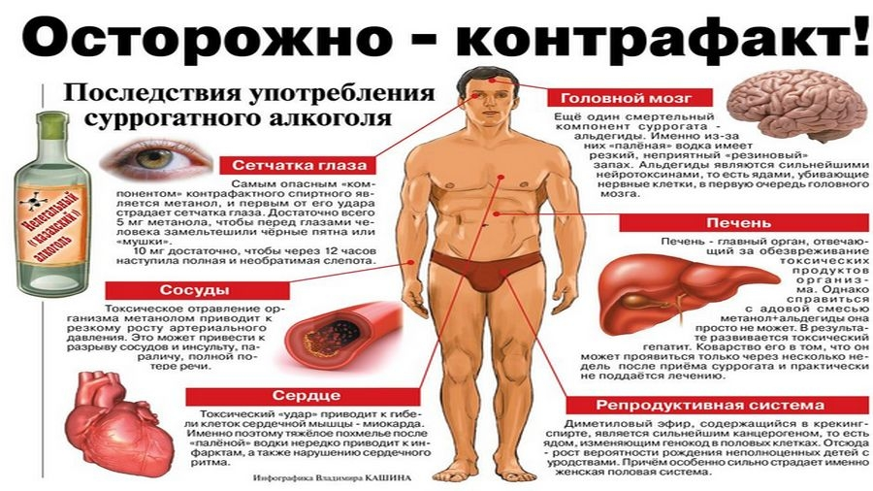

При отравлениях легкой степени и в ряде случаев при отравлениях средней степени скрытый период может достигать 2-3 сутки. За скрытым периодом наступает стадия выраженных клинических проявлений, появляются симптомы: тошнота, повторная рвота, боль в эпигастральной области, напряжение мышц передней брюшной стенки, головная боль, мышечная слабость, боли в икроножных мышцах.
Отличительной особенностью отравления метиловым спиртом является появление таких симптомов как мелькание мушек перед глазами, двоение в глазах, неясность видения, вялая реакция на свет или ее отсутствие, а в тяжелых случаях-развитие слепоты.
Первая помощь при отравлении метанолом:
- Вызвать «Скорую медицинскую помощь» («03», «103», «112»);
- Ослабить тесную одежду, что обеспечит пострадавшему приток воздуха;
- Промыть желудок (влить 1,5 литра воды в желудок и искусственно вызвать рвоту);
- Очистить кишечник - выпить слабительное или сделать клизму;
- Уложить человека в постель и укрыть одеялом.
Во избежание возникновения алкогольных отравлений призываем:
- Прежде всего, отказаться от злоупотребления алкоголем;
- Не приобретать алкоголь в несанкционированных местах торговли;
- Использовать технические жидкости, косметическую продукцию, средства бытовой химии строго по назначению и не употреблять внутрь.
- Чтобы защитить свое здоровье, а возможно и сохранить жизнь от некачественной и опасной алкогольной продукции, необходимо определять качественность продукции по соответствующим признакам подлинности.

Как приобрести подлинную алкогольную продукцию
Осуществлять покупку алкогольной продукции необходимо только в торговых объектах, имеющих лицензию на её розничную продажу.
Подделку можно распознать по бутылке: этикетка должна быть наклеена ровно, сама бутылка не должна быть деформированной, если она протекает при переворачивании, значит, это контрафакт или бутылка уже была вскрыта.
Сами алкогольные напитки должны быть прозрачными, без осадка и посторонних включений.
На бутылке (упаковке) необходимо наличие акцизной или федеральной специальной марки с названием алкогольного напитка.
Кроме того, запрещено продавать алкоголь без предоставления покупателю документа с наличием на нем штрихового кода, содержащего сведения о факте фиксации информации о розничной продаже алкогольной продукции в ЕГАИС.
Приобретая алкогольную продукцию, всегда обращайте внимание на цену - оригинальные спиртные напитки не могут стоить дешевле законодательно установленной минимальной цены (приказ Росалкогольрегулирования от 21.09.2015 №283). Дешёвая алкогольная продукция чревата угрозой токсического отравления!
Федеральной службой по регулированию алкогольного рынка (Росалкогольрегулирование) разработано бесплатное приложение АнтиКонтрафакт Алко, которое позволяет:
- определить легальность алкогольной продукции по данным из ЕГАИС;
- определить легальность продажи алкогольной продукции в торговой точке;
- найти ближайшие легальные пункты реализации алкогольной продукции;
- сообщить о найденном нарушении в федеральную службу по регулированию алкогольного рынка.
Пользоваться программой очень просто - с помощью камеры мобильного устройства необходимо отсканировать акцизную марку (либо штрихкод на чеке), после чего приложение самостоятельно осуществляет сверку с Единой государственной автоматизированной информационной системой (ЕГАИС) и демонстрирует на экране результаты проверки.
Употребление больших доз любого, даже качественного алкоголя, ведет к утрате здоровья и нередко к смертельному исходу.
Большая доза алкоголя, поступая в организм, вызывает стремительное нарастание алкогольной интоксикации, быстро развивается алкогольное оглушение: теряется способность воспринимать действительность и
реагировать на раздражение, может развиться алкогольная кома (поэтому потеря сознания - тревожный симптом).
Берегите и цените свои жизнь и здоровье, а также своих близких!

